**PANDUAN PENGGUNA**

**APLIKASI PROJECT MANAGEMENT**



**Dosen Pengampu :**

M. Muzaqi, S.Kom.

**Disusun Oleh :**

Nama : Indah Dwi Jayanti

NIM : 16090015 ( 6B )

**D IV TEKNIK INFORMATIKA**

**POLITEKNIK HARAPAN BERSAMA KOTA TEGAL**

**2019**

**DAFTAR ISI**

1. **LOGIN & REGISTER**3
2. **DASHBOARD**4
3. **DAFTAR** **PROJECT**5
4. Proses Tambah Data5
5. Proses Edit Data6
6. Proses Hapus Data7
7. Proses Export Data (Excel)7
8. Menu Task8
9. **AGENDA**10
10. Proses Tambah Data10
11. Proses Edit Data11
12. Proses Hapus Data11
13. **DAFTAR** **USER**12
14. Proses Tambah Data12
15. Proses Edit Data13
16. Proses Hapus Data13
17. Halam
18. **HALAMAN LOGIN & REGISTER**

Untuk memulai menggunakan fasilitas aplikasi project managemet user harus login terlebih dulu. Masukkan e-mail address dan password kemudian klik tombol **Login**. Pastikan anda memasukan e-mail address dan password dengan benar.

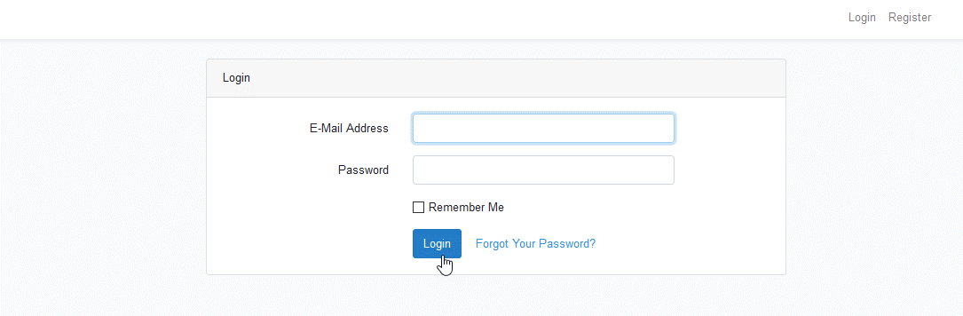

Jika belum mempunyai akun maka registrasi terlebih dahulu sebelum login. Masukan nama, email, password, dan konfirmasi password lalu klik **Register.** Kembali ketampilan login untuk masuk ke aplikasi.

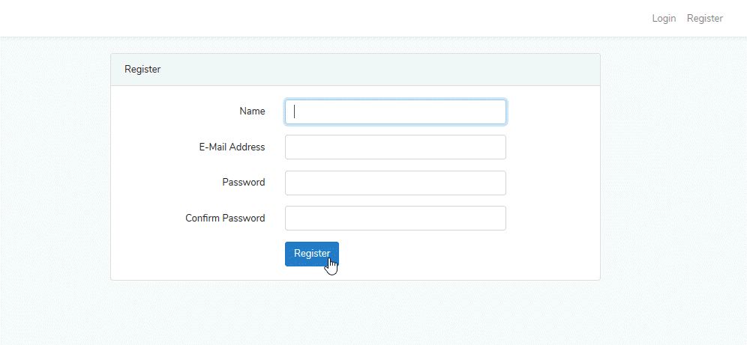

Bila proses login berhasil maka form login akan tampil seperti di bawah ini :

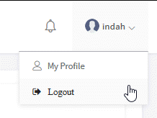

1. **DASHBOARD**

**Menu Dashboard** merupakan menu navigasi untuk menampilkan beberapa informasi pada aplikasi project management. Ketika sudah login maka akan otomatis menampilkan menu dashboard atau biasa disebut home atau beranda.

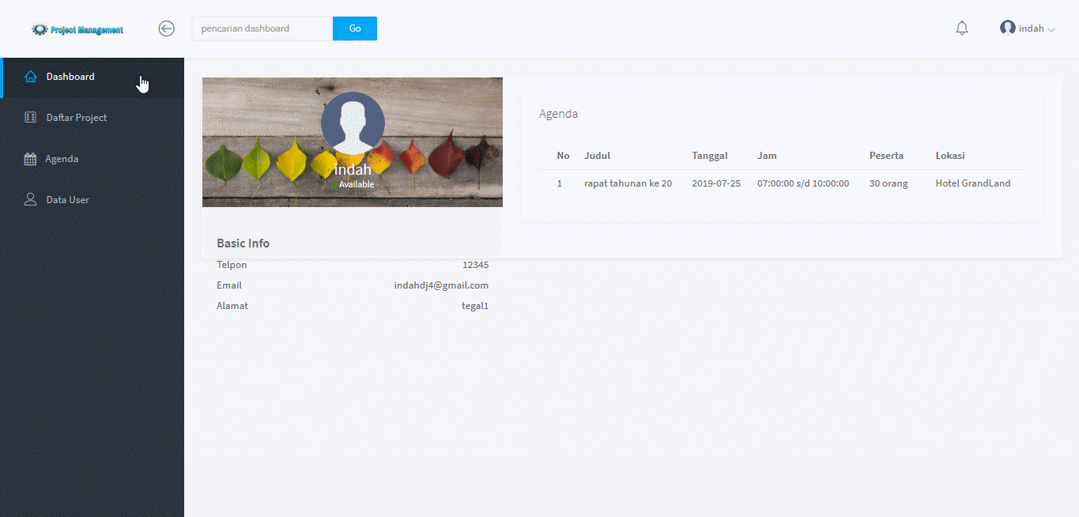

1. **DAFTAR PROJECT**

**Daftar Project** adalah menu yang disediakan sebagai list dari semua daftar project. Untuk mengakses menu ini pilih pada sistem menu Daftar Project, maka akan tampil list Daftar Projectseperti dibawah ini :

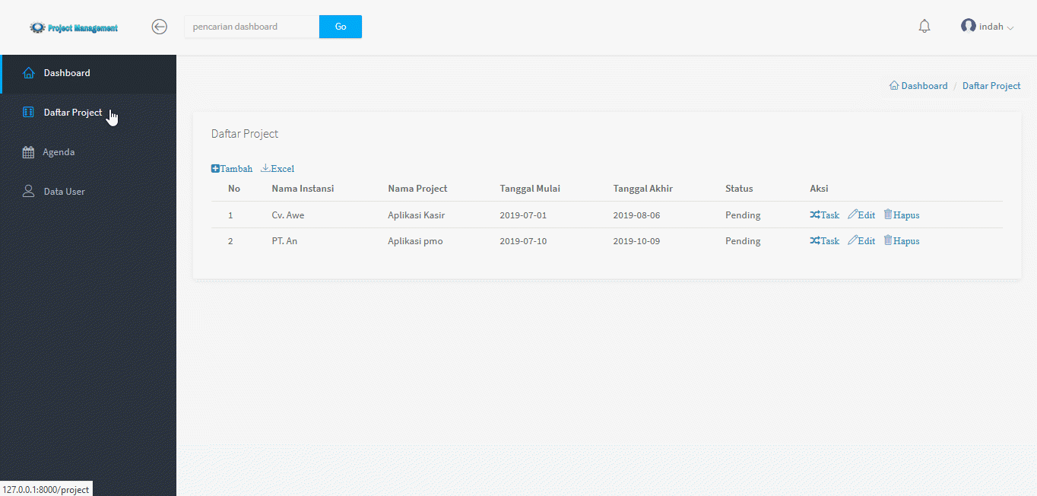

1. Proses Tambah Data

* Pada list **Daftar Project**, klik tombol tambah (), maka akan tampil form **tambah** seperti gambar dibawah ini:

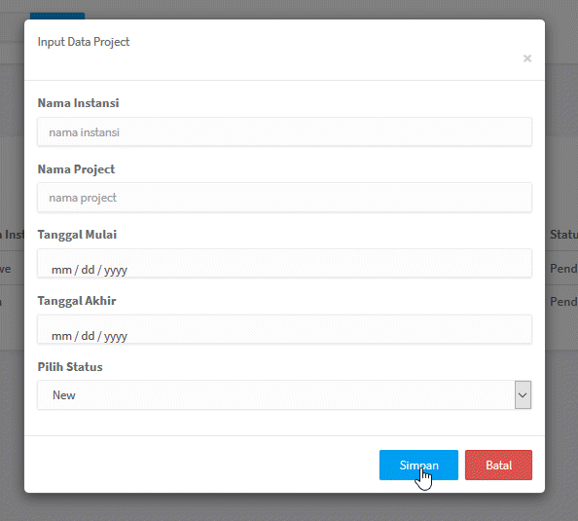

* **Nama Instansi** : (diisi dengan nama instansi),
* **Nama Project** : (diisi dengan nama project),
* **Tanggal Mulai** : (diisi dengan tanggal mulai project),
* **Tanggal Akhir** : (diisi dengan tanggal akhir project),
* **Pilih Status** : (diisi dengan memilih 1 dari 3 kriteria status project),
* Klik tombol **Simpan** untuk menyimpan data, maka data akan terupdate pada list **Daftar Project** atau klik tombol **Batal** untuk kembali ke list daftar project**.**

1. Proses Edit Data

* Pada list **Data Project**, pilih data yang akan di edit, pilih kolom Aksi dan klik tombol **Edit** (), maka akan tampil form **Edit Daftar Project** yang sudah terisi seperti gambar dibawah ini:

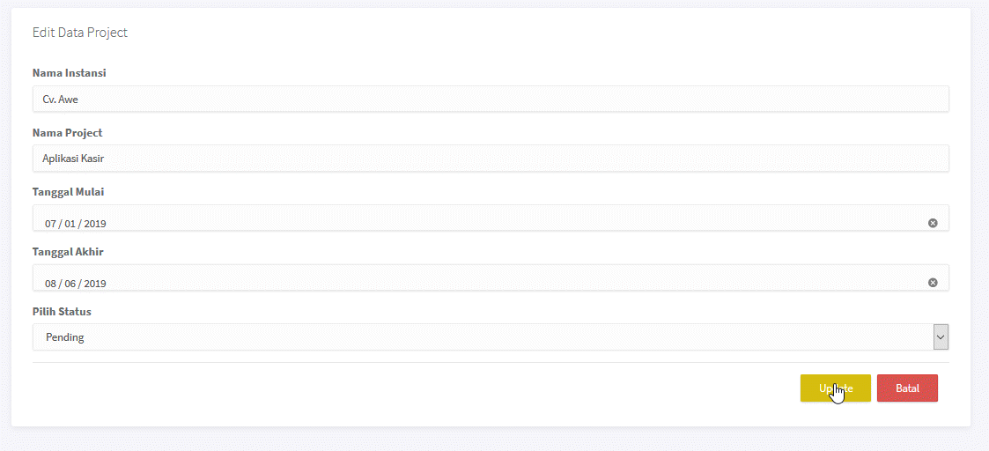

* **Nama Instansi** :(lakukan pemilihan nama instansi),
* **Nama Project** : (diisi dengan nama project),
* **Tanggal Mulai** : (diisi dengan tanggal mulai project),
* **Tanggal Akhir** : (diisi dengan tanggal akhir project),
* **Pilih Status** : (diisi dengan memilih 1 dari 3 kriteria status project),
* Klik tombol **Update** untuk menyimpan data, maka data akan terupdate pada list **Daftar Project** atau klik tombol **Batal** untuk kembali ke list daftar project**.**

1. Proses Hapus Data

* Pada list **Daftar Project**, pilih data yang akan di hapus, pilih kolom Aksi dan klik tombol **Hapus** (), maka akan tampil form konfirmasi penghapusan data seperti gambar dibawah ini:

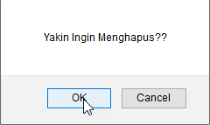

1. Proses Export Data ( Excel )

* Pada list **Daftar Project**, pilih data yang akan ditampilkan, pilih kolom **Aksi** dan kliktombol Excel (), maka akan tampil list menu task seperti gambar dibawah ini:

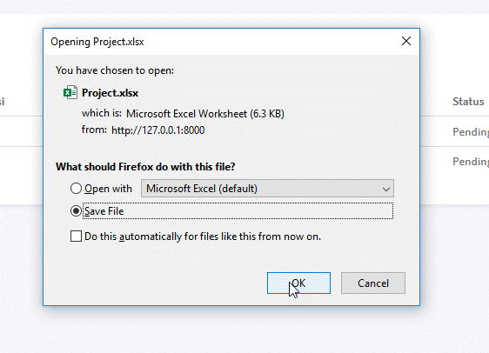

1. Menu Task

Pada list **Daftar Project**, pilih data yang akan ditampilkan, pilih kolom **Aksi** dan kliktombol Task (), maka akan tampil list menu task seperti gambar dibawah ini:

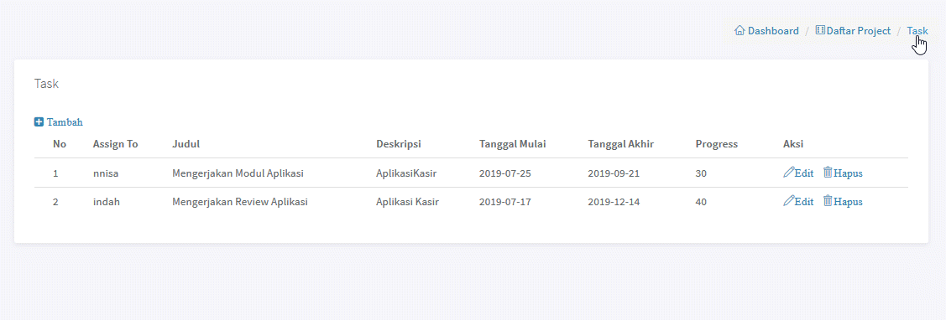

1. Proses Tambah Task

* Pada list **Task**, klik tombol tambah (), maka akan tampil form **tambah** seperti gambar dibawah ini:

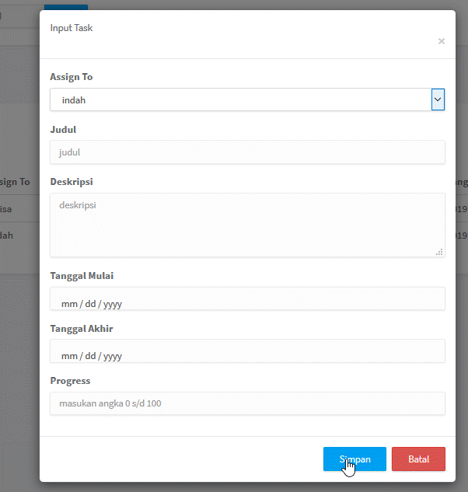

* **Assign to** :(lakukan pemilihan nama user),
* **Judul** : (diisi dengan judul task),
* **Deskripsi** : (diisi dengan keterangan task),
* **Tanggal Mulai** : (diisi dengan tanggal mulai task),
* **Tanggal Akhir** : (diisi dengan tanggal akhir task),
* **Progress** : (diisi dengan progress task),
* Klik tombol **Simpan** untuk menyimpan data, maka data akan terupdate pada list **Task** atau klik tombol **Batal** untuk kembali ke list task**.**

1. Proses Edit Task

* Pada list **Task**, pilih data yang akan di edit, pilih kolom Aksi dan klik tombol **Edit** (), maka akan tampil form **Edit Daftar Task** yang sudah terisi seperti gambar dibawah ini:

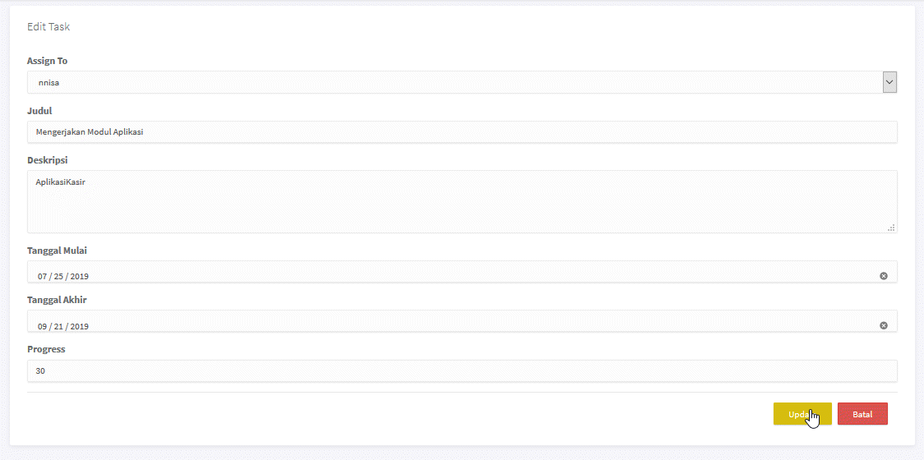

* **Assign to** :(lakukan pemilihan nama user),
* **Judul** : (diisi dengan judul task),
* **Deskripsi** : (diisi dengan keterangan task),
* **Tanggal Mulai** : (diisi dengan tanggal mulai task),
* **Tanggal Akhir** : (diisi dengan tanggal akhir task),
* **Progress** : (diisi dengan progress task),
* Klik tombol **Update** untuk menyimpan data, maka data akan terupdate pada list **Task** atau klik tombol **Batal** untuk kembali ke list task**.**

1. Proses Hapus Task

* Pada list **Task**, pilih data yang akan di hapus, pilih kolom Aksi dan klik tombol **Hapus** (), maka akan tampil form konfirmasi penghapusan data seperti gambar dibawah ini :



1. **AGENDA**

**Agenda** adalah menu yang disediakan sebagai list dari semua agenda yang ada baik itu agenda baru, sedang berlagsung atau selesai. Untuk mengakses menu ini pilih pada sistem menu Agenda, maka akan tampil listAgendaseperti dibawah ini :

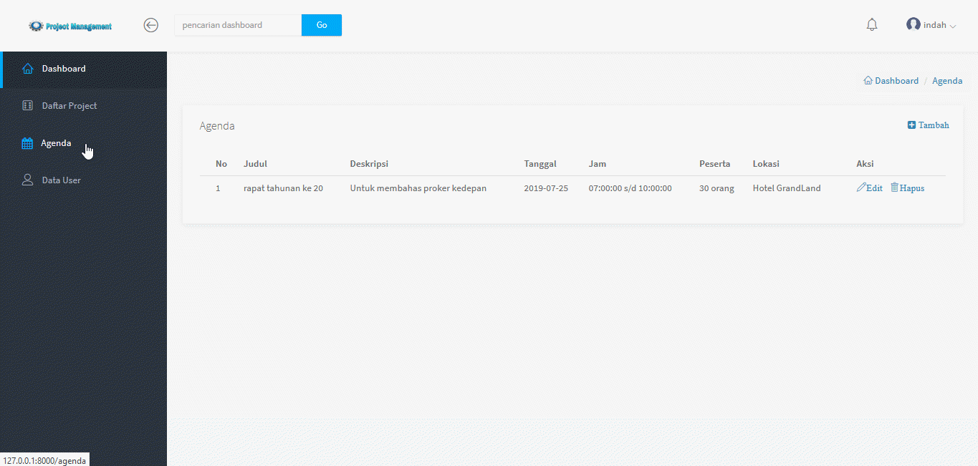

1. Proses Tambah Data

* Pada list **Agenda**, klik tombol tambah (), maka akan tampil form **tambah** seperti gambar dibawah ini :

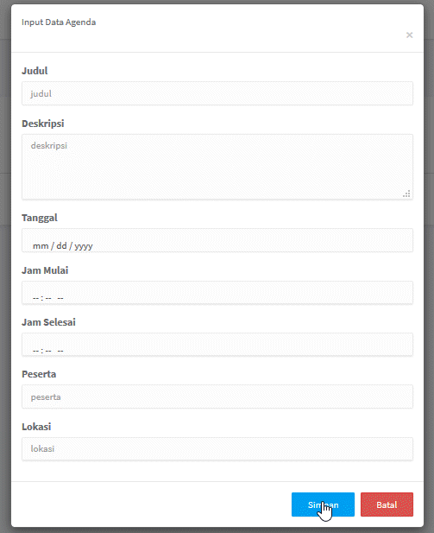

* **Judul** : (diisi dengan judul agenda),
* **Deskripsi** : (diisi dengan keterangan agenda),
* **Tanggal** : (diisi dengan tanggal agenda),
* **Jam Mulai** : (diisi dengan jam mulai agenda),
* **Jam Selesai** : (diisi dengan jam selesai agenda),
* **Peserta** : (diisi dengan peserta agenda),
* **Lokasi** : (diisi dengan lokasi agenda),
* Klik tombol **Simpan** untuk menyimpan data, maka data akan terupdate pada list **Agenda** atau klik tombol **Batal** untuk kembali ke list agenda**.**

1. Proses Edit Data

* Pada list **Agenda**, pilih data yang akan di edit, pilih kolom Aksi dan klik tombol **Edit**

(), maka akan tampil form **Edit Agenda** yang sudah terisi seperti gambar dibawah ini :

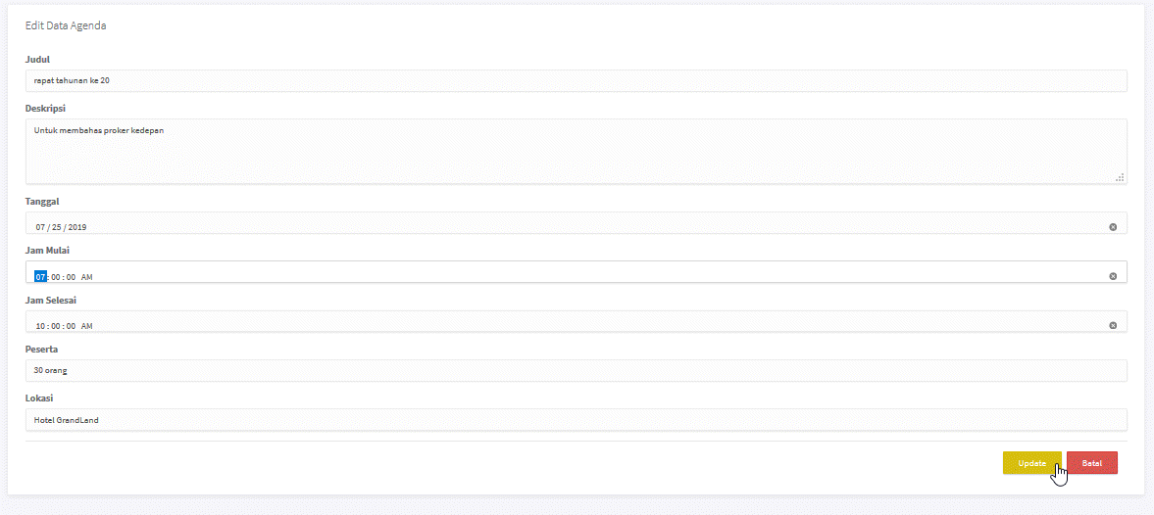

* **Judul** : (diisi dengan judul agenda),
* **Deskripsi** : (diisi dengan keterangan agenda),
* **Tanggal** : (diisi dengan tanggal agenda),
* **Jam Mulai** : (diisi dengan jam mulai agenda),
* **Jam Selesai** : (diisi dengan jam selesai agenda),
* **Peserta** : (diisi dengan peserta agenda),
* **Lokasi** : (diisi dengan lokasi agenda),
* Klik tombol **Update** untuk menyimpan data, maka data akan terupdate pada list **Agenda** atau klik tombol **Batal** untuk kembali ke list agenda**.**

1. Proses Hapus Data

* Pada list **Agenda**, pilih data yang akan di hapus, pilih kolom Aksi dan klik tombol **Hapus** (), maka akan tampil form konfirmasi penghapusan data seperti gambar dibawah ini :



1. **DATA USER**

**Data User** adalah menu yang disediakan sebagai list dari semua user/pengguna sistem ini. Untuk mengakses menu ini pilih pada sistem menu Data User, maka akan tampil listData Userseperti dibawah ini :

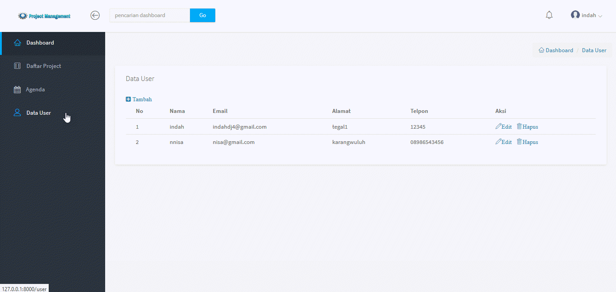

1. Proses Tambah Data

* Pada list **Data User**, klik tombol tambah (), maka akan tampil form **tambah** seperti gambar dibawah ini :

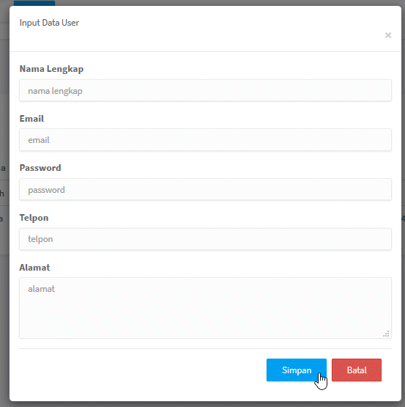

* **Nama Lengkap** : (diisi dengan judul agenda),
* **E-mail** : (diisi dengan keterangan agenda),
* **Password** : (diisi dengan tanggal agenda),
* **Telpon** : (diisi dengan jam mulai agenda),
* **Alamat** : (diisi dengan jam selesai agenda),
* Klik tombol **Simpan** untuk menyimpan data, maka data akan terupdate pada list **Data User** atau klik tombol **Batal** untuk kembali ke list data user**.**

1. Proses Edit Data

* Pada list **Data User**, pilih data yang akan di edit, pilih kolom Aksi dan klik tombol **Edit** (), maka akan tampil form **Edit Data User** yang sudah terisi seperti gambar dibawah ini :

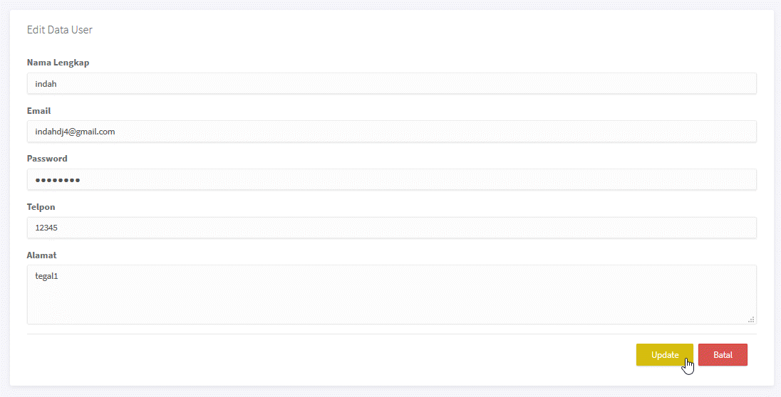

* **Nama Lengkap** : (diisi dengan judul agenda),
* **E-mail** : (diisi dengan keterangan agenda),
* **Password** : (diisi dengan tanggal agenda),
* **Telpon** : (diisi dengan jam mulai agenda),
* **Alamat** : (diisi dengan jam selesai agenda),
* Klik tombol **Update** untuk menyimpan data, maka data akan terupdate pada list **Data User** atau klik tombol **Batal** untuk kembali ke list data user**.**

1. Proses Hapus Data

* Pada list **Data User**, pilih data yang akan di hapus, pilih kolom Aksi dan klik tombol **Hapus** (), maka akan tampil form konfirmasi penghapusan data seperti gambar dibawah ini :

